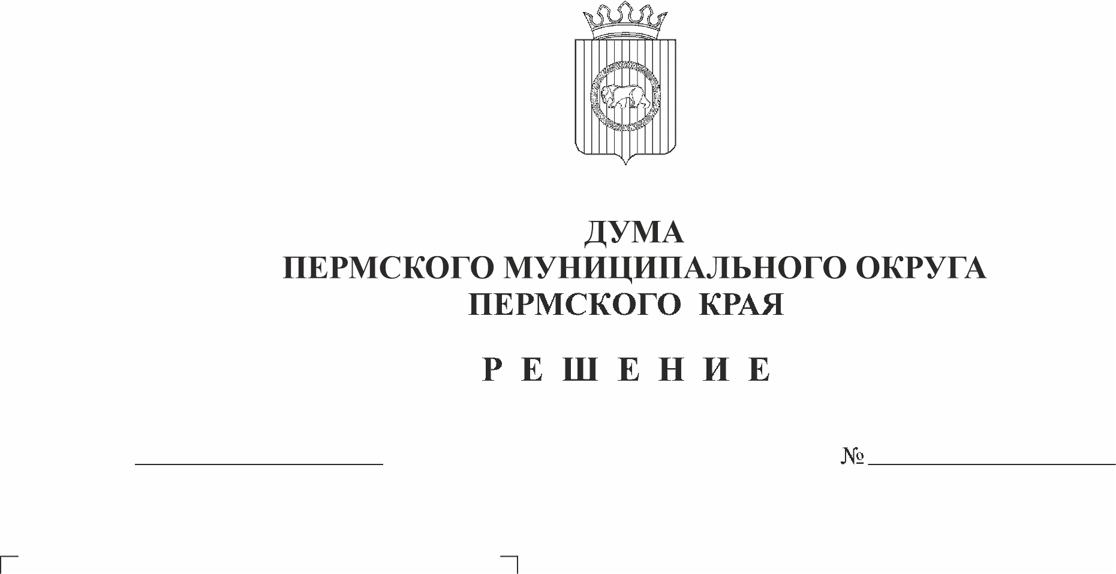
О внесении изменений в Положение о бюджетном процессе в Пермском муниципальном округе Пермского края, утвержденное решением Думы Пермского муниципального округа Пермского края от 22.09.2022 № 14
96
28.12.2022

В соответствии с Бюджетным кодексом Российской Федерации, Законом Пермского края от 29 апреля 2022 г. № 75-ПК «Об образовании нового муниципального образования Пермский муниципальный округ Пермского края», статьей 25 Устава Пермского муниципального округа Пермского края
Дума Пермского муниципального округа Пермского края РЕШАЕТ:
1. Внести в Положение о бюджетном процессе в Пермском муниципальном округе Пермского края, утвержденное решением Думы Пермского муниципального округа Пермского края от 22.09.2022 № 14 следующие изменения:
1.1. в абзаце первом пункта 4 части 5 раздела I слова «решением о бюджете» заменить словами «администрацией муниципального округа в соответствии с общими требованиями, установленными Правительством Российской Федерации»;
1.2. абзац третий пункта 2 части 13 раздела III изложить в следующей редакции:
«Проекты муниципальных программ и предложения о внесении изменений в муниципальные программы направляются в Думу муниципального округа для рассмотрения. Порядок рассмотрения проектов муниципальных программ и предложений о внесении изменений в муниципальные программы устанавливаются нормативным правовым актом Думы муниципального округа»;
1.3. в подпункте 6 пункта 1 части 19 раздела V слова «, свод реестров расходных обязательств муниципального округа» исключить;
1.4. подпункт 9 пункта 1 части 24 раздела VII изложить в следующей редакции:
«9) реестр источников доходов бюджета муниципального округа;»;
1.5. в абзаце девятом пункта 3 части 28 раздела VII слова «закон не будет принят в целом, он» заменить словами «решение не будет принято в целом, оно»;
1.6. в подпункте 6 пункта 4 части 30 раздела VIII слова «стимулирующего фонда» заменить словами «стимулирующей выплаты по результатам деятельности муниципальных служащих»;
1.7. часть 30 раздела VIII дополнить пунктом 5 следующего содержания:
«5. Остатки средств бюджета муниципального округа на начало текущего финансового года:
в объеме бюджетных ассигнований дорожного фонда муниципального округа, не использованных в отчетном финансовом году, направляются на увеличение в текущем финансовом году бюджетных ассигнований дорожного фонда муниципального округа;
направляются на увеличение бюджетных ассигнований на оплату заключенных от имени муниципального округа муниципальных контрактов на поставку товаров, выполнение работ, оказание услуг, подлежавших в соответствии с условиями этих муниципальных контрактов оплате в отчетном финансовом году в объеме, не превышающем сумму остатка неиспользованных бюджетных ассигнований на указанные цели.»;
1.8. в пункте 1 части 31 раздела VIII слова «пунктом 5» заменить словами «пунктом 4».
2. Опубликовать (обнародовать) настоящее решение в бюллетене муниципального образования «Пермский муниципальный округ».
3. Настоящее решение вступает в силу с 01 января 2023 года и применяется, начиная с формирования бюджета Пермского муниципального округа на 2023 год и плановый период 2024 и 2025 годы.

Председатель Думы
Пермского муниципального округа Д.В. Гордиенко

Глава муниципального округа -
глава администрации Пермского
муниципального округа В.Ю. Цветов

